广州大学2025年高等教育学科发展统计分析服务

采购项目采购需求
- 项目名称：广州大学2025年高等教育学科发展统计分析服务采购项目
- 品目名称：C23080200 行业统计分析服务
- 最高限价：610000元
- 项目工期：本项目服务期限为12个月，服务期自平台账号开通交付之日起计算。
五、采购服务清单（服务内容）
序号 | 服务名称 | 数量 | 单位
1 | 广州大学2025年高等教育学科发展统计分析服务 | 1 | 项
六、服务达到的目标或项目背景
1、针对学校整体和学科两个层面，选取对标学校对我校整体及学科发展进行动态对比分析，了解学校发展的短板，更好的了解学校在国内高校的定位，为推动改革提供证据。
2、学校层面，需要覆盖高校的定位诊断、发展规划、监控反馈等战略管理的全部环节，帮助学校科学制定并有效实施战略规划。
3、学科层面，需要紧扣一流学科建设的主题，帮助学校了解各学科的相对水平变化，为打造世界一流学科提供支持。
七、服务内容及要求
1、详细服务内容
（1）广州大学360度数据监测服务
在学校层面，选择五所学校作为标杆学校，通过办学层次、学科水平、办学资源、师资规模与结构、人才培养、科学研究、服务社会、高端人才、重大项目与成果、国际竞争力十个评价模块和114项关键指标，无缝对接软科中国大学排名的评价体系，全面分析我校在国内高校的位置及与标杆学校的差距，为学校定位提供决策依据。
（2）广州大学学科发展水平数据监测服务
学科发展水平数据监测服务旨在针对学校学科进行实时监测，提供学校各学科和对比学科客观、及时的学科动态数据，并对数据进行多维度分析，帮助学校管理人员精准判断学科发展态势。监测本校及标杆学校学科点共计100个。
内容方面，学科数据平台可以从外部对学校学科的高端人才、平台项目、成果获奖、学术论文、人才培养等多维度的关键指标实时监测。功能方面，学科数据平台能及时提供学校各监测学科的相关指标数据，并给出每个学科在各项指标上的全国排名，使学校能够及时了解各学科的相对水平变化；全方位对比分析学校学科同对比高校学科的差距。技术方面，满足数据可视化需求，包含各类动态图表和分析模型，方便客观、高效进行数据处理分析，快速聚焦常规统计中被隐藏的关键问题。
2、服务质量或服务成果要求
（1）广州大学360度数据监测服务
成果一：学校发展数据报告一份
成果二：提供功能强大、数据准确的可视化大数据查询平台，应提供学校与5所对标高校各项指标在国内高校的排名情况。数据应为年度更新，各项指标要求为能在公开渠道上收集得到的最新监测年份数据。自主分配平台子账号（上限100个），账号的权限包括查看广州大学各项指标的数值与国内排名，查看广州大学和标杆学校各项指标的对比，供校领导、相关职能部门及相关院系单位进行实时数据监测。
- 广州大学学科发展水平数据监测服务
成果一：学校学科数据报告一份
成果二：提供功能强大、数据准确的可视化大数据平台，核心指标数据每2个月进行一次数据更新。提供采购人所选择的各个学科和对比高校各项指标在国内高校的排名情况和更新数据，监测本校及标杆学校学科点共计100个。自主分配平台子账号（上限100个），该账号的权限包括查看广州大学学科各项指标的数值与国内排名，查看广州大学和标杆学校学科各项指标的对比，可供校领导、相关职能部门及学科建设单位进行实时数据监测。

3、服务实施方面（服务方案、服务流程和细节等）的要求
（1）自合同签订后采购方核对并反馈大学360度数据监测项目数据表90日内，供应商完成采购方发展数据报告及学科数据报告，并以电子邮件和邮寄方式交付。
（2）自合同签订生效且项目款到后5日内，供应商为采购方开通数据查询平台（交付账户和密码）。
（3）供应商为采购方口头汇报一次项目进展或结果，汇报时间由双方协商确定。
4、培训要求
供应商应负责对广州大学进行必要的培训，以协助用户能够正常、有效地使用相关平台和数据操作。培训包括上门培训、电话或网络指导等。
5、服务期内的应急保障
包括项目平台的开通、交付，产品培训，平台问题的咨询答疑和技术支持，在线平台问题的应急响应和维修。
6、交付物（资料、材料等）要求
（1）广州大学360度数据监测服务：学校发展数据报告一份；
（2）广州大学学科发展水平数据监测服务：学校学科数据报告一份。
7、其他要求
未经采购方书面授权，供应商不得将项目报告及数据库中由采购方提供并申明保密的信息公开，也不得泄露给任何与供应商没有雇佣关系的个人或其他机构。
本项目合同生效前采购方与供应商已各自拥有的知识产权，归各自所有。供应商应当保证向采购方交付的成果及交付物不存在侵犯第三人知识产权的情形。如发生第三人/权利人指控采购方侵犯其知识产权，全部侵权责任应当由供应商承担。采购方收到第三人/权利人的知识产权侵权指控后，应在合理期限内书面通知供应商；供应商应当积极与第三人/权利人进行沟通、协商，并妥善处理，因此发生的全部费用均由采购方承担。
八、项目验收及付款方式等要求
1、项目验收要求
采购方在收到供应商交付的平台和报告后30日内，按合同内容及要求进行审核并出具验收证明或修改意见。
2、付款方式
合同签署之后5个工作日内，采购方收齐服务开通通知书、付款申请书及服务付款发票和其他必要的付款凭证的情形下，采购方自该付款资料提交日起5个工作日内向供应商核拨合同总价的100%款额。
九、采购需求相关附件

附件1.1
序号 | 一级学科代码 | 一级学科名称 | 标杆学科点（所在学校名称）
1 | 0202 | 应用经济学 | 中山大学  暨南大学
2 | 0301 | 法学 | 深圳大学  广东财经大学
3 | 0303 | 社会学 | 中南大学  苏州大学
4 | 0305 | 马克思主义理论 | 云南大学  江南大学
5 | 0401 | 教育学 | 湖南师范大学  天津师范大学
6 | 0402 | 心理学 | 深圳大学  苏州大学
7 | 0403 | 体育学 | 上海师范大学  哈尔滨师范大学
8 | 0501 | 中国语言文学 | 苏州大学  华南师范大学
9 | 0502 | 外国语言文学 | 深圳大学  湖南科技大学
10 | 0503 | 新闻传播学 | 深圳大学  南京大学
11 | 0602 | 中国史 | 杭州师范大学  南昌大学
12 | 0701 | 数学 | 中山大学  华南理工大学
13 | 0805 | 材料科学与工程 | 上海大学  中山大学
14 | 0703 | 化学 | 苏州大学  上海大学
15 | 0704 | 天文学 | 北京师范大学  上海交通大学
16 | 0705 | 地理学 | 华南师范大学  西南大学
17 | 0710 | 生物学 | 江苏大学  福州大学
18 | 0714 | 统计学 | 北京师范大学  浙江工商大学
19 | 0802 | 机械工程 | 上海大学  广东工业大学
20 | 0810 | 信息与通信工程 | 中山大学  暨南大学
21 | 0812 | 计算机科学与技术 | 河南大学  海南大学
22 | 0813 | 建筑学 | 北京建筑大学  深圳大学
23 | 0814 | 土木工程 | 湖南大学  华南理工大学  天津大学
24 | 0817 | 化学工程与技术 | 苏州大学  上海大学
25 | 0830 | 环境科学与工程 | 广西大学  郑州大学
26 | 0833 | 城乡规划学 | 苏州科技大学  西南交通大学
27 | 0839 | 网络空间安全 | 西安电子科技大学  四川大学
28 | 1202 | 工商管理 | 苏州大学  深圳大学
29 | 1204 | 公共管理 | 郑州大学  湘潭大学
30 | 1301 | 艺术学 | 北京师范大学  西南大学  上海大学  北京大学  广西师范大学  深圳大学
31 | 1403 | 设计学(可授艺术学、工学学位) | 厦门大学  吉林大学
注：学科发展水平数据监测的学科点总数以100个为上限（含广州大学的学科点和标杆学校学科点，选择的学科点由甲方指定，平台正式开通后不可更换。）

附件1.2
广州大学360度数据监测标杆学校清单
序号 | 标杆学校
1 | 标杆学校之一：上海大学
2 | 标杆学校之二：苏州大学
3 | 标杆学校之三：深圳大学
4 | 标杆学校之四：华南师范大学
5 | 标杆学校之五：广东工业大学
注：360度数据监测平台的标杆学校以5个为上限，标杆学校由甲方指定，平台正式开通后不可更换。

附件2.1
学科发展水平数据监测平台（学术学位）关键指标清单（数据保持更新）
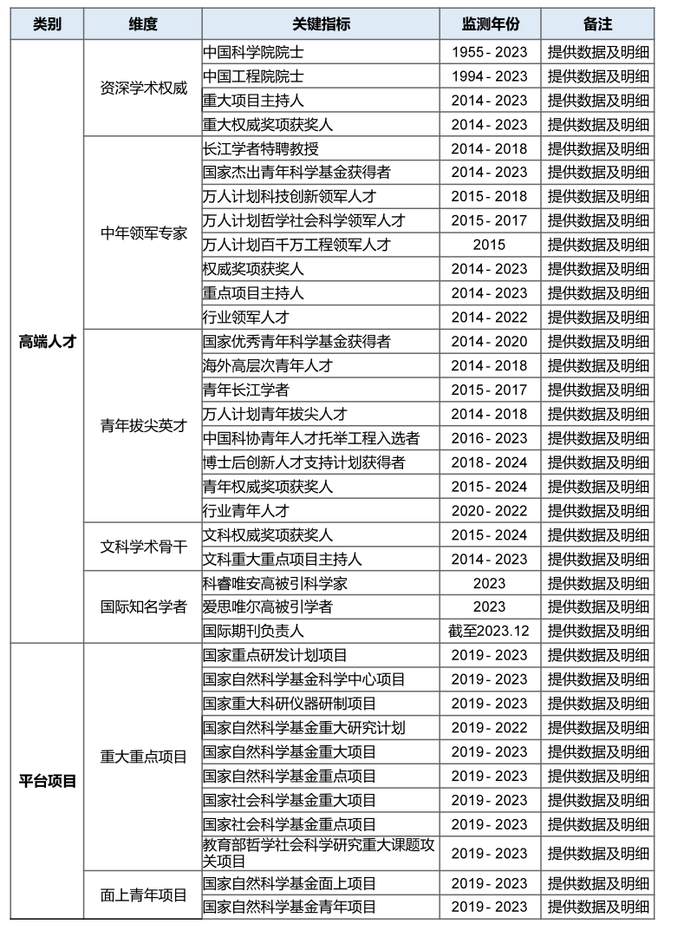

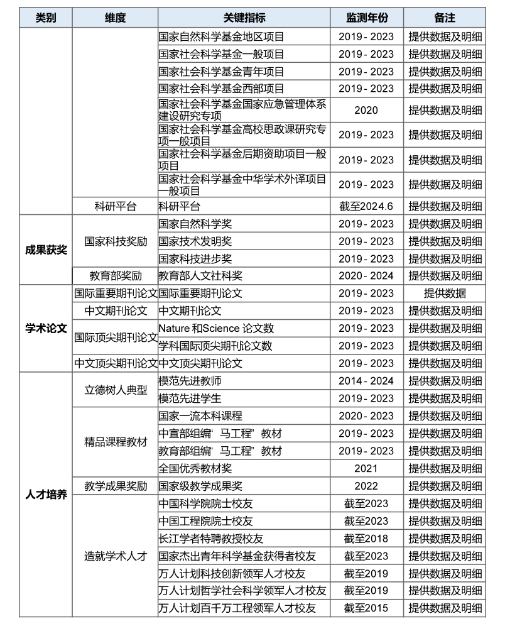
注： 1. “提供数据”指学科发展水平数据监测平台提供甲方监测学科点的指标数据值以供学校下载参考。
2. “提供数据及明细”指学科发展水平数据监测平台提供甲方监测学科点的指标数据及明细清单以供学校下载参考。

学科发展水平数据监测平台（专业学位）关键指标清单（数据保持更新）
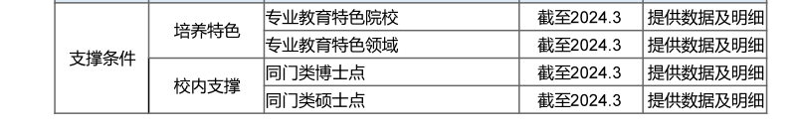
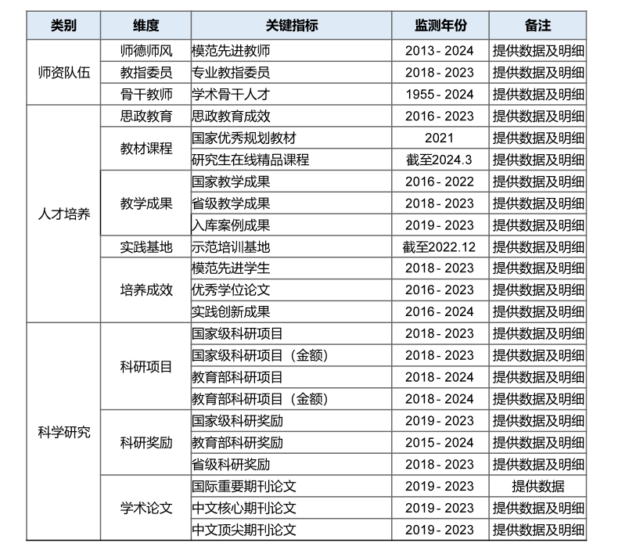

注：1.“提供数据”指学科发展水平数据监测平台（专业学位）提供甲方监测专业学位点的指标数据值以供学校下载参考。
2.“提供数据及明细”指学科发展水平数据监测平台（专业学位）提供甲方监测专业学位点的指标数据值及明细清单以供学校下载参考。
3.不同专业学位点的指标清单略有变化。

附件2.2
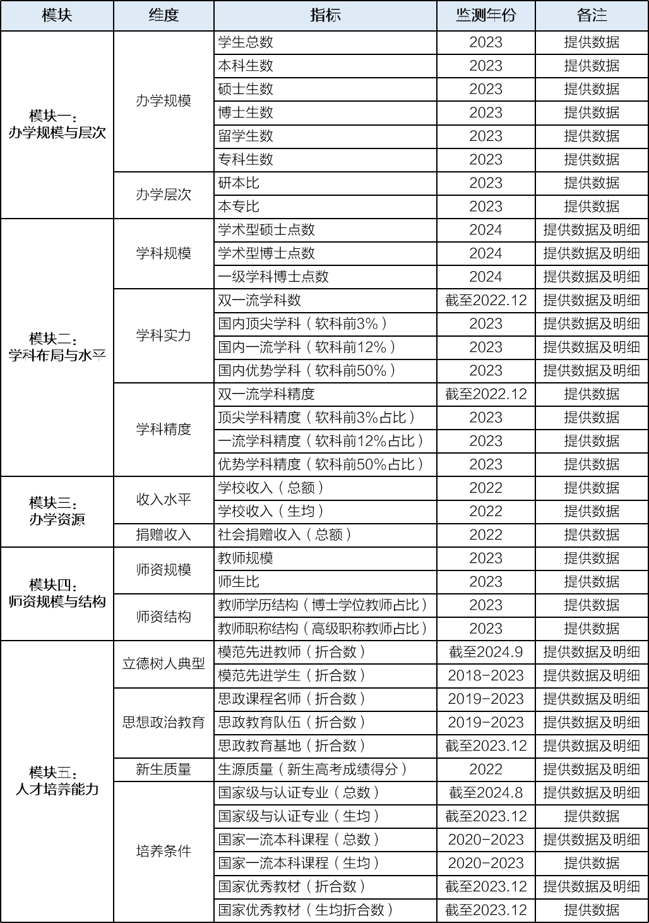
大学360度数据监测平台关键指标（数据保持更新）
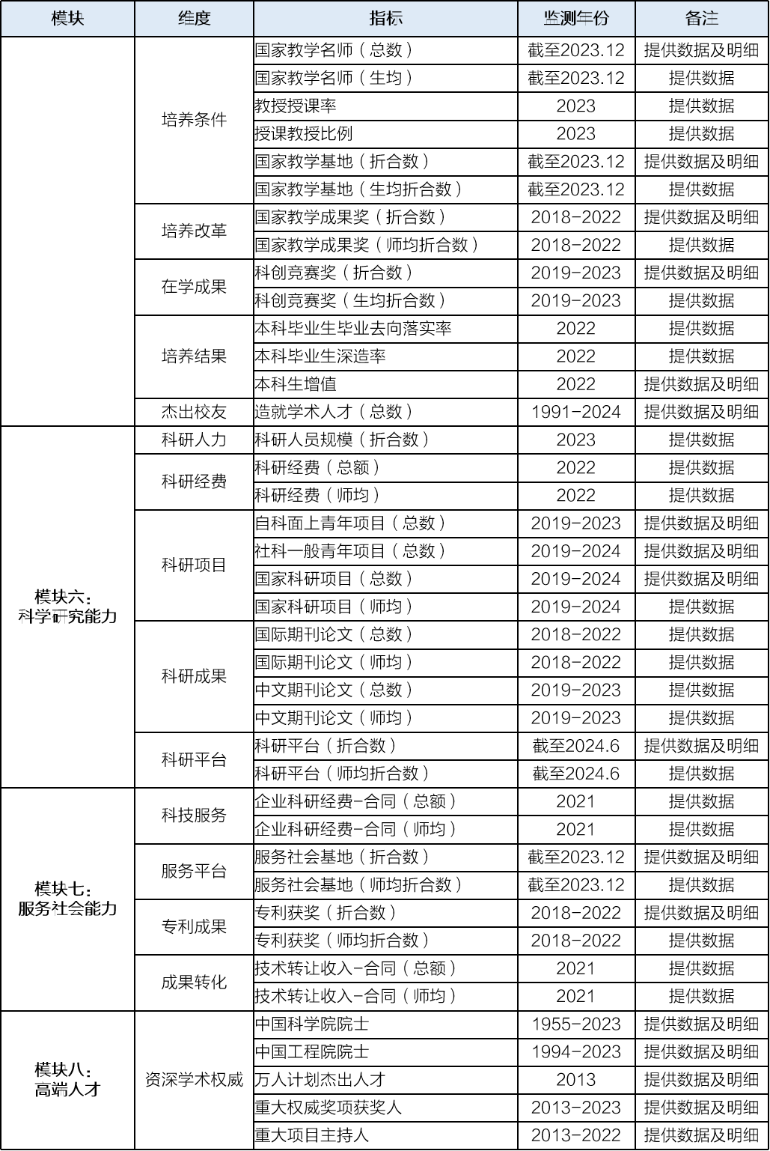

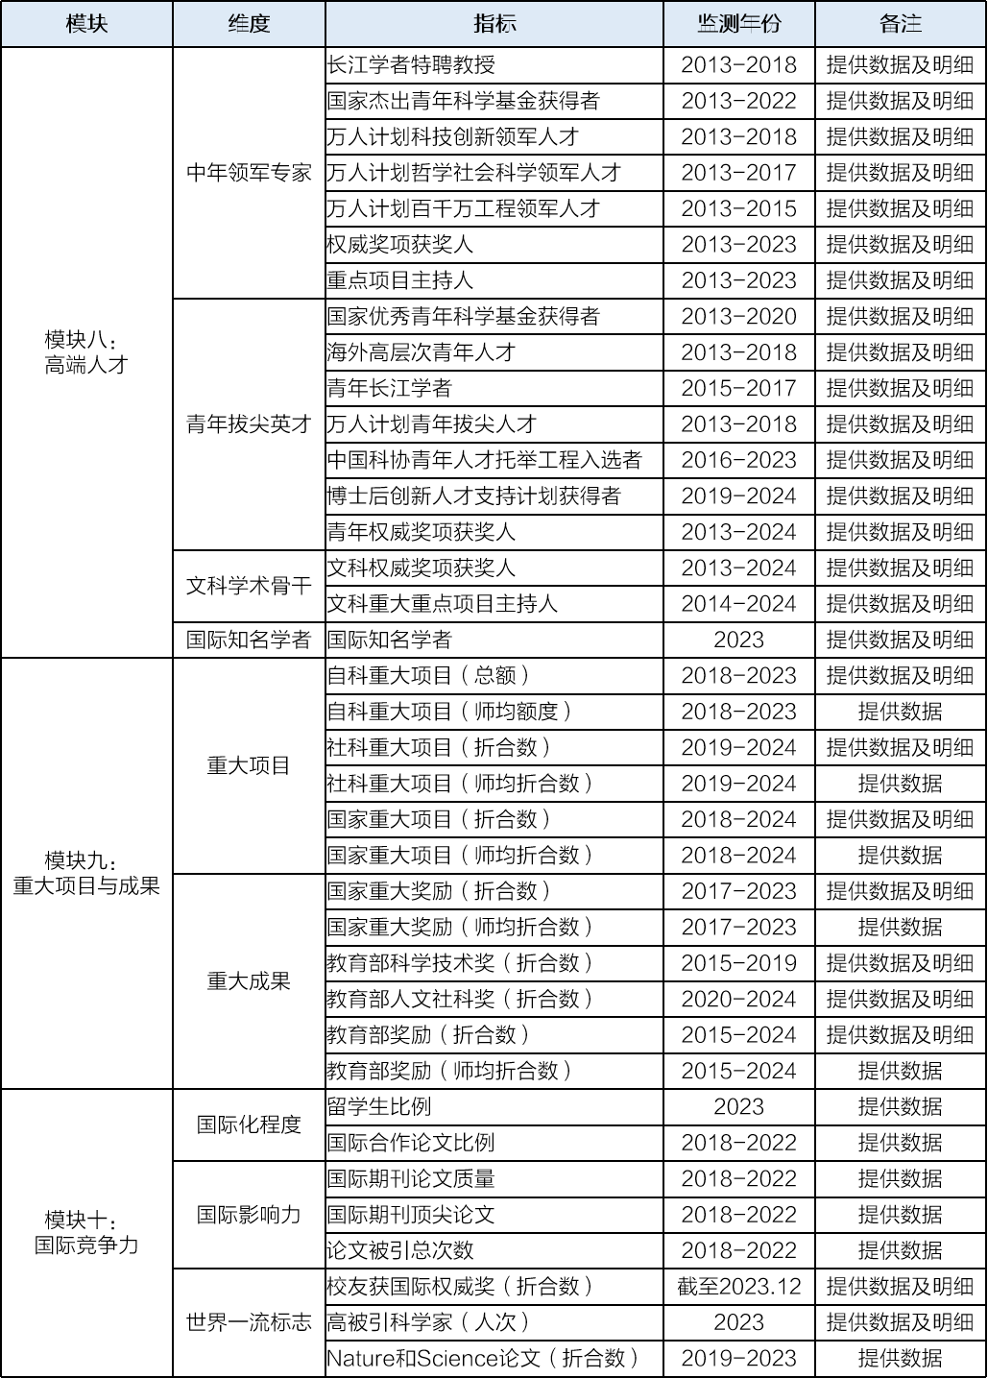
注：1. 上表中所列指标为360度数据监测平台的关键指标清单。
2.“提供数据”指360度数据监测平台提供学校和标杆的指标数据值以供甲方下载参考。
3.“提供数据及明细”指360度数据监测平台提供学校和标杆的指标数据及明细清单以供学校下载参考。

十、合同格式

合同登记编号：

服 务 采 购 合 同

项目名称： 广州大学2025年高等教育学科发展统计分析服务采购项目
甲方： 广州大学
地址： 广州市番禺区外环西路230号
联系人：

乙方：
地址：
联系人：

签订日期：2025年 月 日

依据《中华人民共和国民法典》等相关法律规定，合同甲乙双方就广州大学2025年高等教育学科发展统计分析服务采购项目经协商一致，在自愿、公平、诚实、信用的基础上达成一致，签订本合同并自觉遵守下述合同内容：
第一条 服务内容和要求
- 数据服务
学科发展水平数据监测平台——广州大学管理员账号的开通使用。该账号权限包括对广州大学和所选标杆学校的100个学科点（由甲方指定，平台正式开通后不可更换）的关键指标进行数据监测和分析，以及自主分配和管理子账号。监测学科清单见附件1.1。监测关键指标清单见附件2.1。
大学360度数据监测平台——广州大学管理员账号的开通使用。该账号权限包括查看广州大学和5所标杆学校（由甲方指定，平台正式开通后不可更换）各关键指标数值与国内表现，以及自主分配和管理子账号。标杆学校清单见附件1.2。监测模块、维度与关键指标清单见附件2.2。

- 技术培训服务
平台安装成功后，乙方为甲方免费提供平台培训1次，培训形式包括电话培训、网络培训、现场培训。根据项目具体情况制定培训方案，培训方式和时间由甲乙双方友好协商决定。
- 售后服务
在维保期内，乙方提供以下技术服务与支持：
提供7*24小时邮件、微信群、热线电话等远程支持。
系统维护：
系统出现问题1小时内响应，4小时内解决。甲方原因造成的产品使用故障，通过电话支持、网络服务等方式协助用户排查。特殊情况下可派技术人员上门协助解决。产品本身原因造成的使用故障由乙方负责排除。

第二条 履行期限和方式
- 自本合同签订且甲方按照本合同第七条将100%项目服务费用汇入乙方账号后5日内，乙方根据本合同第一条的服务内容和要求为甲方开通大学360度数据监测平台和学科发展水平数据监测平台的管理员账号，甲方用户账号自平台开通之日起1年有效。
第三条 权利和义务
（一）甲方的权利与义务
      - 甲方承诺为乙方核实本项目所涉及的甲方数据和信息提供支持和便利。
      - 甲方应按照本合同第七条约定的付款时间及方式付款，并按照本协议第六条相关条款对乙方提供的数据平台进行验收。
      - 若甲方需要变更服务内容，需提前与乙方进行协商。双方根据变更的服务范围和复杂程度重新磋商服务的费用和交付方式。协商完成后，双方应签署补充协议以明确新的服务范围。
（二）乙方的权利与义务
      - 乙方应保证所提供的数据资源和服务符合国家法律规定。
      - 乙方应按照本合同约定的内容为甲方提供数据平台服务，并保证数据库的正常使用以及数据的真实性、准确性。
      - 乙方应确保指派的项目组履行本合同中所约定的服务内容。
第四条 知识产权
      - 乙方的数据平台所提供的数据服务，是由乙方对各类公开数据、乙方调查数据、乙方被授权数据等，进行整合、分析后形成的新的技术成果，其中包括乙方受专利权保护的图表展示形式等，还包括分析研究中产生的新的智力成果，其全部相关知识产权及附着的财产权益归乙方所有。
      - 乙方保证本合同提供的产品、相关文件及服务没有任何权利瑕疵，没有侵犯任何第三方权利。
      - 乙方拥有数据平台的全部知识产权，甲方应充分尊重乙方软件著作权，不得利用该平台，制作、复制任何形式的软件和平台。
      - 甲方拥有本合同约定范围内的数据平台的使用权，且仅限于自身的科研或管理之目的，不得有偿或无偿地提供给与本合同执行无关的个人或机构使用。亦不得对平台进行反编译、二次开发或将相关程序、代码或数据汇编其他任何数据库或产品。
      - 甲方使用平台功能所获得的结果或数据，仅能用于自身的科研或管理之目的，不得将此结果用于任何盈利之用途，不得全部或部分直接或通过其他间接提供给包括甲方设立的具有独立法人资格的任何第三方使用。
      - 未经乙方许可，甲方不得扩大本合同约定的数据资源使用范围和权限。
      - 甲方承诺不会以任何方式侵犯乙方的知识产权或允许、协助任何第三方侵犯乙方的知识产权，不破解或不协助破解乙方设置的甲方使用范围的技术措施。
      - 本合同中涉及任何知识产权条款，不受本合同无效、解除或终止的影响。
第五条 保密条款
      - 除非根据有关法律、法规、政府部门、司法部门的要求外，甲乙双方在未取得对方事先书面同意的情况下,不得向任何其他个人或机构透露任何甲乙双方声明保密的资料或信息，并至少采取适用于对自己的保密信息同样的保护措施和审慎程度进行保密。
    - 乙方申明的保密信息包括但不限于乙方提供给甲方的项目方案、产品账号、产品截图、产品说明、产品数据、数据报告、咨询报告等。未经乙方书面许可，甲方不得将保密信息公开，也不得泄露给任何与甲方没有雇佣关系或与本合同的执行无关的个人或其他机构。
    - 本合同中涉及的任何保密义务在本合同期满或解除后仍然有效。
第六条 验收、评价方法
乙方向甲方提供的数据平台符合本合同第一条所约定的服务内容和要求的，甲方在收到乙方提供的平台用户账号后30日内，通过乙方提供的《项目验收证明》（见附件3）进行审核并出具项目验收证明。逾期未出具项目验收证明，视为项目通过验收。
第七条 服务费用及支付方式
服务费用（总计）： 。
大学360度数据监测平台服务费用： 。
学科发展水平数据监测平台服务费用： 。
本合同签署之日起10日内，甲方将100%的服务费 通过银行汇款汇入乙方账户。

乙方户名：
开户银行：
账 号：
第八条 违约责任
- 甲方按本合同第七条约定时间支付服务费用但乙方未按本合同第二条第1款的约定时间为甲方开通平台用户账号的，每延误一日，应按合同总金额的1‰向甲方支付违约金，上限为合同总金额的10%。延误超过10日，甲方有权单方面解除本合同，乙方退还甲方所有已支付款项。
- 甲方未按本合同第七条约定时间支付服务费用的，乙方有权推迟为甲方开通用户账号的时间并不承担违约责任。甲方每延误一日，应按合同总金额的1‰向乙方支付违约金，上限为合同总金额的10%。
- 甲乙双方任何一方违反本合同第四条知识产权、第五条保密条款的，违约方应承担因违约导致的全部责任。
- 因发生不可抗力的事件，该事件包括但不限于地震、台风、洪水、火灾或其它天灾、公共卫生事件、电力中断、黑客攻击、法律或政策改变或任何其它类似事件，双方互不承担违约责任。双方可以协商修改合同。
第九条 争议解决
- 本合同的签署、生效、履行和解释适用中华人民共和国法律。
- 本合同签订后，如本合同与日后公布的法律、法规、规章和政策有任何冲突，以致严重影响本合同的履行时，合同双方针对本合同的有关条款协商一致制定相应补充合同或条款。
- 由本合同引起或与本合同有关的任何争议，由当事人双方通过友好协商解决。协商不成，任何一方均可将争议提交原告住所地人民法院裁决。
第十条 其它
      - 本合同自双方授权代表签字盖章之日起生效。
      - 如有附件产生，将作为本合同的一部分，并具有与本合同同等的法律效力。
      - 本合同一式陆份，由甲乙双方各执叁份。
      - 本合同中的未尽事宜，由甲乙双方协商解决。

甲  方 | 名称 | 广州大学 | 服务采购合同专用章或  单位公章  年 月 日
甲  方 | 委托代理人 |  | 服务采购合同专用章或  单位公章  年 月 日
甲  方 | 电 话 |  | 服务采购合同专用章或  单位公章  年 月 日
乙  方 | 名称 |  | 合同专用章或单位公章  年 月 日
乙  方 | 委托代理人 |  | 合同专用章或单位公章  年 月 日
乙  方 | 电 话 |  | 合同专用章或单位公章  年 月 日

附件1
项目验收证明
项目名称
项目委托单位 | 委托单位：
项目委托单位 | 委托单位联系人：
项目委托单位 | 联系电话： 邮箱：
项目实施单位 | 实施单位：
项目实施单位 | 实施单位联系人：
项目实施单位 | 联系电话： 邮箱：
项目说明 | 该项目于 年 月 日正式交付，项目委托单位于 年 月 日完成验收。
验收结果 | 验收意见：
验收结果 | 项目验收结论： 通过 不通过
验收结果 | 委托单位验收人：  （签字） | 委托单位：  （盖章）

